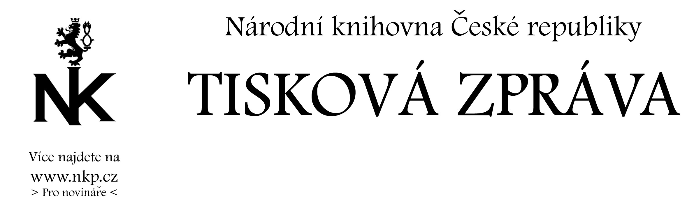
6. 12. 2005

WebArchiv
Informační setkání u příležitosti zpřístupnění digitálního archivu
pro odbornou veřejnost, vydavatele a média
6. prosince 2005 v 10 hodin
Zasedací místnost č. 136, Klementinum 190, 1. patro.

Program:
- seznámení s problematikou
- spolupráce s vydavateli
- technické řešení
- praktické ukázky vyhledávání

Masové využívání Internetu přineslo nové informační prostředí, v němž průběžně narůstá obrovské množství publikovaných webových stránek, svojí povahou efemérních, tzn. že jako nehmotné dokumenty se mohou kdykoliv změnit či dokonce být z Internetu smazány. Přitom až 90 % z těchto dokumentů existuje pouze v elektronické podobě. Pokud nebudou průběžně archivovány, podstatná část informací zmizí a tato významná součást národního kulturního dědictví bude provždy ztracena.
Celosvětovým trendem je, že se národní knihovny jako depozitní knihovny snaží o archivaci webu a registraci v národní bibliografii. Národní knihovna ČR ve spolupráci s Moravskou zemskou knihovnou a ÚVT Masarykovy univerzity v Brně se zabývá problematikou trvalého uchování webových zdrojů od roku 2000 v rámci pilotního projektu WebArchiv podporovaného menšími ročními granty. V současné době má k dispozici řešení na úrovni výzkumu a testování. NK ČR připravuje Koncepci trvalého uchování knihovních sbírek tradičních a elektronických dokumentů v knihovnách ČR do roku 2010 jako důvodovou zprávu pro Ministerstvo kultury ČR cílenou na navýšení rozpočtových prostředků pro nové statutární činnosti NK ČR. Koncepce by měla umožnit získat dostatečný objem finančních prostředků na přechod pilotních činností souvisejících s archivací „domácího“ webu do provozních podmínek.

Mezi hlavní cíle WebArchivu patří:
- zajistit trvalý/dlouhodobý přístup k „domácím“ elektronickým zdrojům publikovaným v síti Internet
- vytvořit technické a programové řešení indexace a archivace elektronických online zdrojů

- zajistit, implementovat a udržovat standardy pro budoucí čitelnost zdrojů a pro vyhledávání v síti vytvořit podmínky pro kooperaci centrálních, regionálních a specializovaných knihoven, resp. informačních pracovišť a propojení s vydavateli elektronických zdrojů

Přes nedostatek finančních prostředků a legislativu brzdící zpřístupnění informací z digitálního archivu dospěli řešitelé do etapy, kdy lze umožnit veřejný přístup do určité části uložených dat. Zpřístupnění WebArchivu bude poprvé prezentováno na tomto informačním setkání.

Cílem setkání je bližší seznámení laické i odborné veřejnosti s projektem WebArchiv a nastínění dalšího vývoje. Součástí programu je rovněž představení softwarových nástrojů a praktické ukázky fulltextového vyhledávání v digitálním archivu.

Nad setkáním převzal záštitu generální ředitel Národní knihovny ČR Mgr. Vlastimil Ježek.

Mezi hlavní cíle WebArchivu patří:
- zajistit trvalý/dlouhodobý přístup k „domácím“ elektronickým zdrojům publikovaným v síti Internet
- připravit podmínky pro získávání, zpracování, archivaci a ochranu dálkově přístupných elektronických zdrojů
- zajistit zpřístupnění zdrojů z digitálního archivu za podmínek respektujících autorské právo
- stanovit kritéria výběru zdrojů pro národní bibliografii
- vytvořit technické a programové řešení indexace a archivace elektronických online zdrojů
- zajistit, implementovat a udržovat standardy pro budoucí čitelnost zdrojů a pro vyhledávání v síti vytvořit podmínky pro kooperaci centrálních, regionálních a specializovaných knihoven, resp. informačních pracovišť a propojení s vydavateli elektronických zdrojů

Přes nedostatek finančních prostředků a legislativu brzdící zpřístupnění informací z digitálního archivu dospěli řešitelé do etapy, kdy lze umožnit veřejný přístup do určité části uložených dat. Zpřístupnění WebArchivu bude poprvé prezentováno na tomto informačním setkání.

Cílem setkání je bližší seznámení laické i odborné veřejnosti s projektem WebArchiv a nastínění dalšího vývoje. Součástí programu je rovněž představení softwarových nástrojů a praktické ukázky fulltextového vyhledávání v digitálním archivu.

Nad setkáním převzal záštitu generální ředitel Národní knihovny ČR Mgr. Vlastimil Ježek.

